小 区 智 能 化 系 统

设

计

方

案

深圳新胜科技网络公司编制
二零XX年X月X日

目 录

第一章 小区智能安防系统总预算………………3—4
第二章 前言………………………………………4-6
第三章 智能化安防系统设计方案………………7-8
第四章 楼宇对讲系统方案………………………8-10
第五章 售后服务保证……………………………10-12

第一章 小区智能安防系统工程总预算

小区智能化安防系统总预算
方案（一）
项目名称 | 金 额
一、各子系统工程预算
1、楼宇对讲系统工程预算
2、闭路电视监控系统工程预算
二、小区智能化系统工程总预算合计
注: 以上价格不包含防盗门和管道敷设；工程税金另计.

楼宇对讲系统工程预算
序号 | 名称/型号 | 数 量 | 单 价 | 金 额 | 品 牌
一、系统器材部分
1 | 数码对讲门口主机（SR-808DA/T1
2 | 住户对讲分机（SR－808DF）
3 | 楼层解码器（SR-808D4II）
4 | 主机电源（SR-K12）
5 | 电控锁(430)
6 | 闭门器(FB3-513)
7 | 小计： |  |  | 2318
二、系统线材部分
1 | 二芯线（Rvv2×0.2mm²）
2 | 四芯线（Rvv4×0.5m²）
3 | 电源线（Rvv2×0.5mm²）
4 | 相关配件 | 一批
5 | 小计：
三、安装调试费
1 | （一项+二项）×10%
2 | 小计：
四、工程总造价
1 | 合计：（一+二+三项）之总和
2 | 平均每户：
注:以上价格不含防盗门；工程税金另计。

小区智能安防系统设计方案

第二章 前 言
一、小区智能化安防系统概述
随着人们生活水平的不断提高，家庭生活自动化、居住环境舒适化、安全化以及逐步建立现代家庭办公的趋势使“智能安防小区”的出现成为必然。随着生活步伐的转变，人们对住宅的关注已经不再仅仅局限于居室面积、周边环境、交通等方面；高科技已与人们的生活密不可分，现代家庭除了设有家居娱乐设备，当中包括ISDN电话、Internet网络接入、Modem数据接入、有线电视、交互式电子游戏及视频点播等。人们的起居自动化渐渐地离不开“智能化”，为此都希望采用集中式的方式实现住宅小区的管理智能化，这就需要对建筑群内的计算机网络系统、电话系统、保安监控系统（闭路电视监控）、电子巡更系统、出入口控制系统、停车场收费管理系统（或住宅小区车辆进出管理系统）、背景音乐系统、楼宇可视对讲系统、三表（水、电、煤气）远程自动抄收系统、CATV（有线电视）系统、传感报警系统等等进行集成，同时需要在建筑设计及方案确定初期就将各楼宇的弱电系统列入智能化系统的设计之中。
二、系统总体设计思想
针对“……….”的特色，我们提出以下总体设计思想：
1、力求系统的先进性、可靠性、实用性和扩展性，同时体现了如下原则：
◆ 严谨的系统设计方案
◆ 设备选型科学周密
◆ 系统选型经济合理
2、采用先进、成熟及实用的技术。
90年代的安全防范技术发展已经比较成熟，但我们现在规划的是21世纪的系统，要经得起时代的考验。因此，在技术上要提高其科技含量，在使用上在求简便实用，而且在技术上要讲究成熟，不允许任何带有实验性质的应用。
3、系统应具有集中统一的管理能力，为物业管理大大提供方便。
根据我国现行的物业管理体制，公共安全管理是集中统一的。因此，要求系统应具多级集中统一管理心，并实施科学化的管理，使系统的安全防范性发挥到最高的效用。
4、系统应具有开放性、可扩性、兼容性和灵活性。
就目前而言，安全防范系统仅以安全为目的，但随着21世纪的到来，信息高速公路即将建成使用，管理体制日趋合理，使得安全防范系统演绎成综合性的信息服务系统。因此各系统要求具有良好的开放性，能紧密地与其它系统连接，融合成一个整体，更好地为用户服务。由于系统范围大小差异很大，故要求系统能适合多种规模的建筑，要有较强的可扩性，能
随时适应对系统的扩容性要求，同时要求系统具有很强的兼容性和灵活性，能适应升级换代，保证旺盛的生命力。
5、系统的设计和产品的选择应国际化、标准化、规范化。
随着改革开放的不断深入，各类先进的技术和产品已经大量涌入我国市场，使安保防范产品形成了国际化的市场。为便于管理，使技防工作规范化，系统的设计和产品的选择必须走国际化、标准化和规范化的道路。
6、系统必须具有安全性、可靠性、容错性。
系统本身的安全性非常重要，应具有很强的防破坏能力。由于面临用户的数量众多，系统中所采用设备的可靠性是个非常重要的指标。同时，用户的层次和素质不齐将导致系统在使用过程中的被误操作现象。因此，还要求系统具有较强的容错性和自检功能。
7、合理的性能价格比。
在系统设计规划时，应为投资者考虑，在符合上述前提的同时，应尽量提高性能价格比，降低系统的工程造价。

第三章 智能化安防系统设计范围
一、设计依据
1、国家康居示范工程智能化系统示范小区建设要点与技术导则
2、DBJ08-47-95 智能建筑设计标准
3、GA/T75-94 安全防范工程程序与要求
4、GA/T70-94 安全防范工程费用概预算编制办法
5、JGJ/T16-92 民用建筑电气设计规范
6、GA/T72-94 楼宇对讲电控防盗门通用技术条件
7、DB/58-92 楼宇对讲电控防盗门安全要求
8、GB50198-94 民用闭路监控电视系统工程设计规范
9、本工程项目发展商提供的相关图纸及文件
二、设计范围
“穗京物业”作为一个面向中档消费人群的居住小区，在设计中也很注重小区的智能化安防系统。因此，我们遵照发展商的要求和小区的具体情况，参照国家建设部制订的【国家康居示范工程智能化系统示范小区建设要点与技术导则】中的相关星级标准，并结合我们多年从事智能化安防项目的专业经验，对“穗京物业”进行了小区智能化安防系统的工程设计。我们的目标是：与甲方通力配合，把“穗京物业”建设成一个智能化居住园区，让小区的住户生活在一个温馨、优雅、舒适、安全的环境中，时刻感受到现代高科技为人们带来的便利，也能让物业管理者通过我们所提供的智能化物业管理系统，可以为住户提供更高效、更全面的服务。
为了这个目标的达成，作为设备生产厂商,我们将充分发挥在智能安防系统建设方面的资源和优势，包括人才、技术、经验等优势，以及在尖端科技开发应用、国际信息交流等优势，以先进可靠、经济实用为宗旨，本着合理运用建设单位资金为原则，共同努力把“穗京物业”智能化安防
系统建设成现代化样板工程。
三、“……….”小区智能化安防系统楼宇对讲系统。
本方案将就“…………”的楼宇对讲系统从方案设计、方案选型、工程预算及售后服务等方面进行全面详尽的描述。
第四章 楼宇对讲系统方案

一、系统概述
随着人民生活水平的提高，人们对智能小区的要求也提高了。从城市、

小区环境规划来看，为了给小区住户提供一个开放、自然的空间，创造一个“安全、文明”小区，建立一套行之有效的楼宇对讲系统是十分必要的，它在维护小区安全和提高物业管理水平方面起到了重大作用。
楼宇对讲系统是当今小区普遍应用的管理手段之一,它能够在第一时间以声音形式告知管理和保安人员现场所发生的各种情况，以及业主与访客之间进行沟通，从而有效地做出快速反应，为小区的安全与管理提供了极大方便。
二、系统设备选型和配置

“…………”小区一共有1个单元，住户约为121户，要求配备楼宇对讲系统，该系统设备使用（三润电子有限公司)生产的“三润”牌SR-808型楼宇对讲系统产品。SR-808系统包括数码对讲门口主机（SR-808DA）、对讲分机（SR-808DF）、楼层解码器（SR-808D4）和电源（SR-K12）等。系统结构如彩图SR-808楼宇对讲系统典型配线图所示。
三、系统整体功能实现
单元楼门口使用一台数码对讲主机，每户家中装有一台对讲分机。来访者通过单元门口的数码对讲主机呼叫住户，住户室内对讲分机响铃，住户可根据自己的意愿决定接听或不接听。若想接见，住户可提起话筒与之进行双向通话，确认来访者身份之后，用分机遥控开启楼下防盗门电控锁，来访者进入（进入单元楼门后，防盗门可在闭门器作用下自动关闭）；若不想接见，住户可不提话机，以避免不必要的打扰，确保内部的安宁。

四、系统设备功能特点与技术参数

1、数码对讲门口主机（SR-808DA/T1）
a、功能特点
◆ 整体坚固的不锈钢外壳，厚实坚固

◆ 采用不锈钢金属按键，按键有背光
◆ 采用专用声控免提对讲电路，声音清晰洪亮，无啸叫现像
◆ 多种开锁方式：密码和遥控开锁
b、技术参数
摄 像 头：1/3″黑白CCD（可视主机才有）

清 晰 度：380 TV LINES（可视主机才有）

视频信号：1Vp-p/75Ω（可视主机才有）

镜 头：F=1.8 78⁰广角（可视主机才有）

电源电压：DC12V，DC18V（可视主机才有）
工作温度：-35℃～+75℃
外壳防护等级：IP33

2、对讲分机（SR-808DF）
a、功能特点
对讲、和开锁功能：来访者通过门口主机呼叫住户，住户室内分机响铃，住户可根据自己的意愿决定接听或者不接听。若想接见可与来访者通话，当与来访者进行双向通话，确认来访者身份之后，可遥控开启楼下防盗门的电控锁，来访者进入。若不接见来访者可不提话机与来访者通话，避免不必要的打扰，确保小区内部的安宁。
b、技术参数
显像管：4″国产黑白管（可视分机才有）
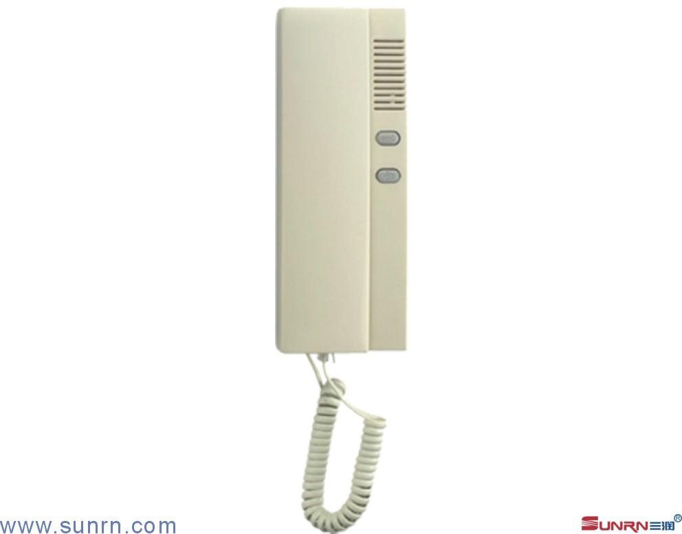

解析度：420 TV LINES（可视分机才有）

视频传输：1Vp-p/75Ω（可视分机才有）
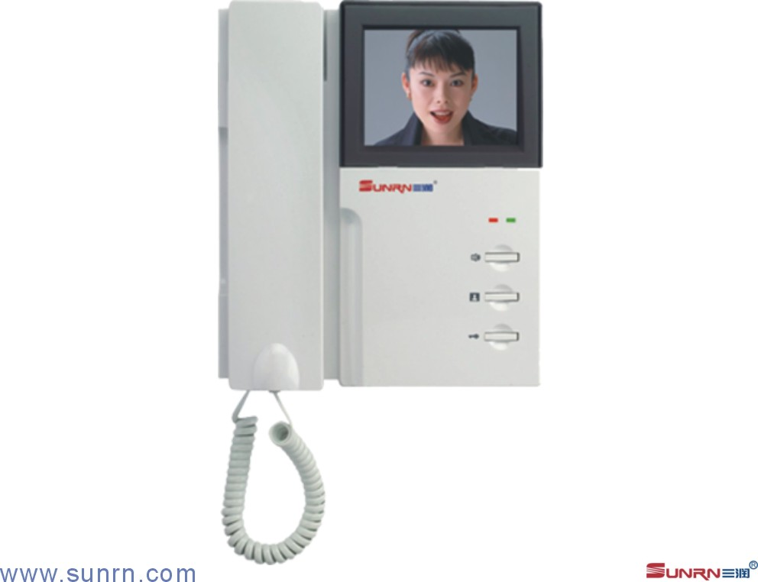

监视时间: 约30秒（可视分机才有）

工作温度：-10℃～+50℃

振铃声级: ≥70dB

功 耗: 80mA/750mA
电 源: DC12V，DC18V（可视分机才有）
3、楼层解码器（SR-808D4）
a、功能特点
发送分户地址码；触发呼叫、分配房间号；
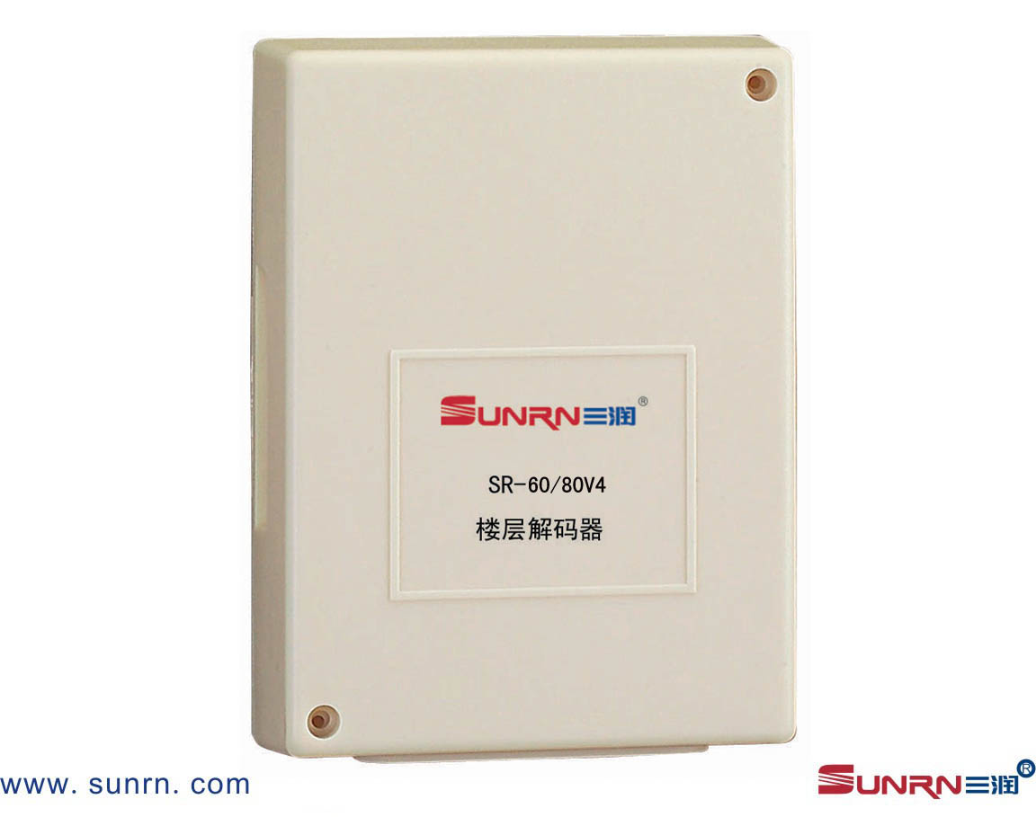

分户短路时起到隔离作用。
b、技术参数
功 耗: 0mA/20mA
安装方法：壁挂式
最大容量：4户

4、电源（SR-K12）
输入电压：AC220V/50HZ
输出电压：DC12V，DC18V（可视系统才有）
工作温度: -35℃～+70
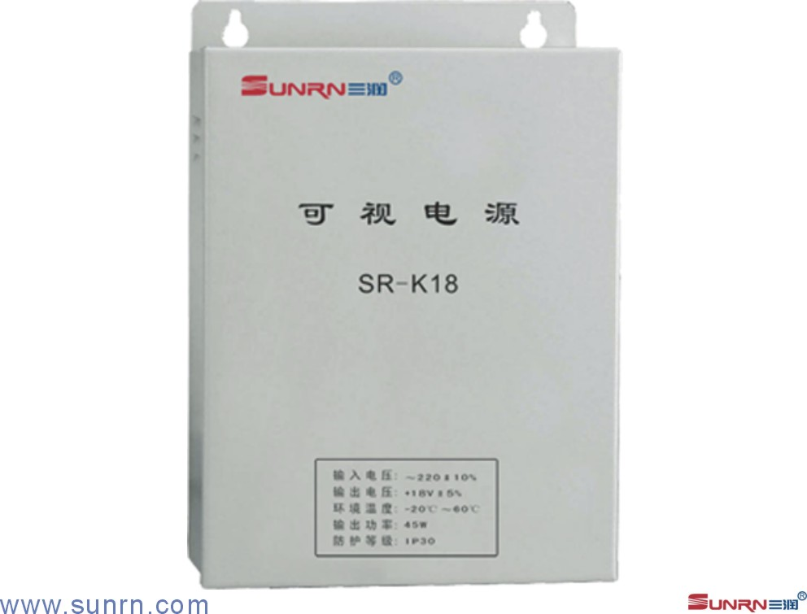

第六章 售后服务保证
“穗京物业”小区智能化安防系统是“穗京物业”小区建设中极其重要的一部分。它的建设顺利与否将直接影响到未来“穗京物业”小区提供的服务和管理是否完善和运行顺利。因此，在工程的施工过程中，必须充分发挥我们施工单位的优势,采用科学的管理手段，才能保证工程的顺利和按期完工。我们在其它许多的大型工程项目中所积累的安装、维护、测量、验收、培训等工作的经验，与现场环境和各单位的协调合作能力，都将是完成本项目任务的最佳保证。
在已有经验的基础上，为了进一步确保本项目的顺利实施，我公司将为本项目提供完善的售后服务和人员使用培训，充分履行我们对客户的承诺，并定出具体措施如下：
1、产品质量及应用保证
我公司对所安装的产品提供从工程验收之日起壹年的免费保修，同时将提供更完善的产品质量保证及技术保证。保修期过后，与物业管理公司签订相关维保协议，提供完善的售后服务。
2、热线电话支持
“穗京物业”小区的系统管理人员可直接通过电话联系或传呼我公司的技术人员，由我们技术人员向用户提供专业的技术咨询，以最快的速度解决用户系统中出现的问题。
3、响应时间
在系统正常运行后，对于一般故障，我公司技术员将在接到电话后8小时内提出解决方案。对于重大故障，我们在1小时内进行响应。
4、定期保养
除了及时响应系统的故障通知外, 我们还将定期派遣工程师前往现场进行设备检修保养服务, 防患于未然。
5、设备安装现场培训
为充分发挥系统的性能，配合本项目中各种材料的安装施工，我们将培训发展商方面与该项目有关的技术人员，并提供完整的技术培训资料，使用户完全掌握设备的安装和软件的应用设置。今后用户可以独立地对系统进行维护、设置和故障诊断。同时，业主工程师对系统设计过程的参与也可深入了解系统的运行机制，提高系统的应用、管理和维护水平。
6、咨询服务
我公司可为用户提供各种形式的技术咨询服务，使用户能够及时掌握计算机网络技术和智能技术发展的新动态，为用户进一步开拓计算机技术及控制技术的应用领域、充分利用已有的资源并得到最佳的效益提供第一手的资料。
对我公司来说，向用户以合理价格提供合适的产品只是一个开始，我们更需要协助用户最大限度地利用买到的产品，并得到最佳的效益。基于这两个信条，我公司诚意向“穗京物业”居住小区许下承诺，为用户提供全面的服务，包括系统设计、安装、维修、培训及系统安排应用以后的服务及支持。

